Федеральное государственное бюджетное образовательное учреждение высшего образования «Московский государственный технический университет имени Н. Э. Баумана (национальный исследовательский университет)

**Лабораторная работа № 4. Использование объектов своих классов в последовательных контейнерах библиотеки STL.**

Работу выполнил:

Дудник Алексей Игоревич

ИУ8-24

Вариант 5

**Цель**

Цель работы по данному коду состоит в исследовании и практическом применении возможностей стандартной библиотеки шаблонов (STL) в языке программирования C++, сосредотачиваясь на использовании собственных классов в контейнерах STL.

**Условие задачи:**

1.Изучение основных компонентов STL, таких как векторы, деки, алгоритмы сортировки и другие контейнеры и алгоритмы.

2.Создание пользовательского класса (например, Employee), который будет представлять собой сущность, содержащую информацию о сотрудниках.

3.Разработка программы на языке C++, использующей STL для управления данными типа Employee.

4.Реализация операций вставки, сортировки и вывода данных о сотрудниках с использованием контейнеров и алгоритмов STL.

5.Анализ преимуществ и недостатков использования собственных классов в контексте STL.

6.Формирование отчета, содержащего описание работы, ее цели, описание методов и результатов исследования, а также выводы и рекомендации.

**Текст программы**

#include <iostream>

#include <vector>

#include <deque>

#include <string>

#include <algorithm>

#include <fstream>

using namespace std;

class Bank {

string name;

double summ;

string type;

double bet;

public:

Bank(string name, double summ, string type, double bet) : name(name), summ(summ), type(type), bet(bet) {}

friend ostream& operator<<(ostream& os, const Bank& dt) {

os << "Name: " << dt.name << ", Sum: " << dt.summ << ", Type: " << dt.type << ", Bet: " << dt.bet;

return os;

}

bool operator<(const Bank& o) const {

return summ < o.summ;

}

};

int main()

{

vector <Bank> bank;

ifstream infile("input.txt");

string name, type;

double summ, bet;

while (infile >> name >> summ >> type >> bet) {

bank.emplace_back(name, summ, type, bet);

}

sort(bank.begin(), bank.end());

for (const auto& bank : bank) {

cout << bank << endl;

}

deque <Bank> c_bank;

copy(bank.begin(), bank.end(), back_inserter(c_bank));

ofstream outfile("output.txt");

for (const auto& c_bank : c_bank) {

cout << c_bank << endl;

}

}

Вывод программы:

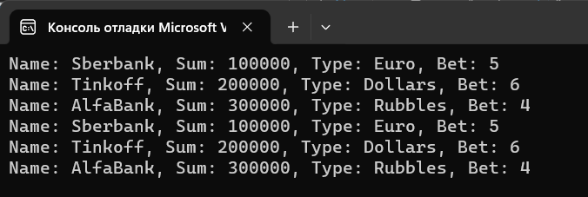

**Вывод**

Лабораторная работа позволяет закрепить навыки работы с контейнерами STL, алгоритмами сортировки, операциями ввода-вывода и работой с пользовательскими классами в C++. Кроме того, она позволяет изучить принципы организации данных в контейнерах и применение различных контейнеров для разных целей.